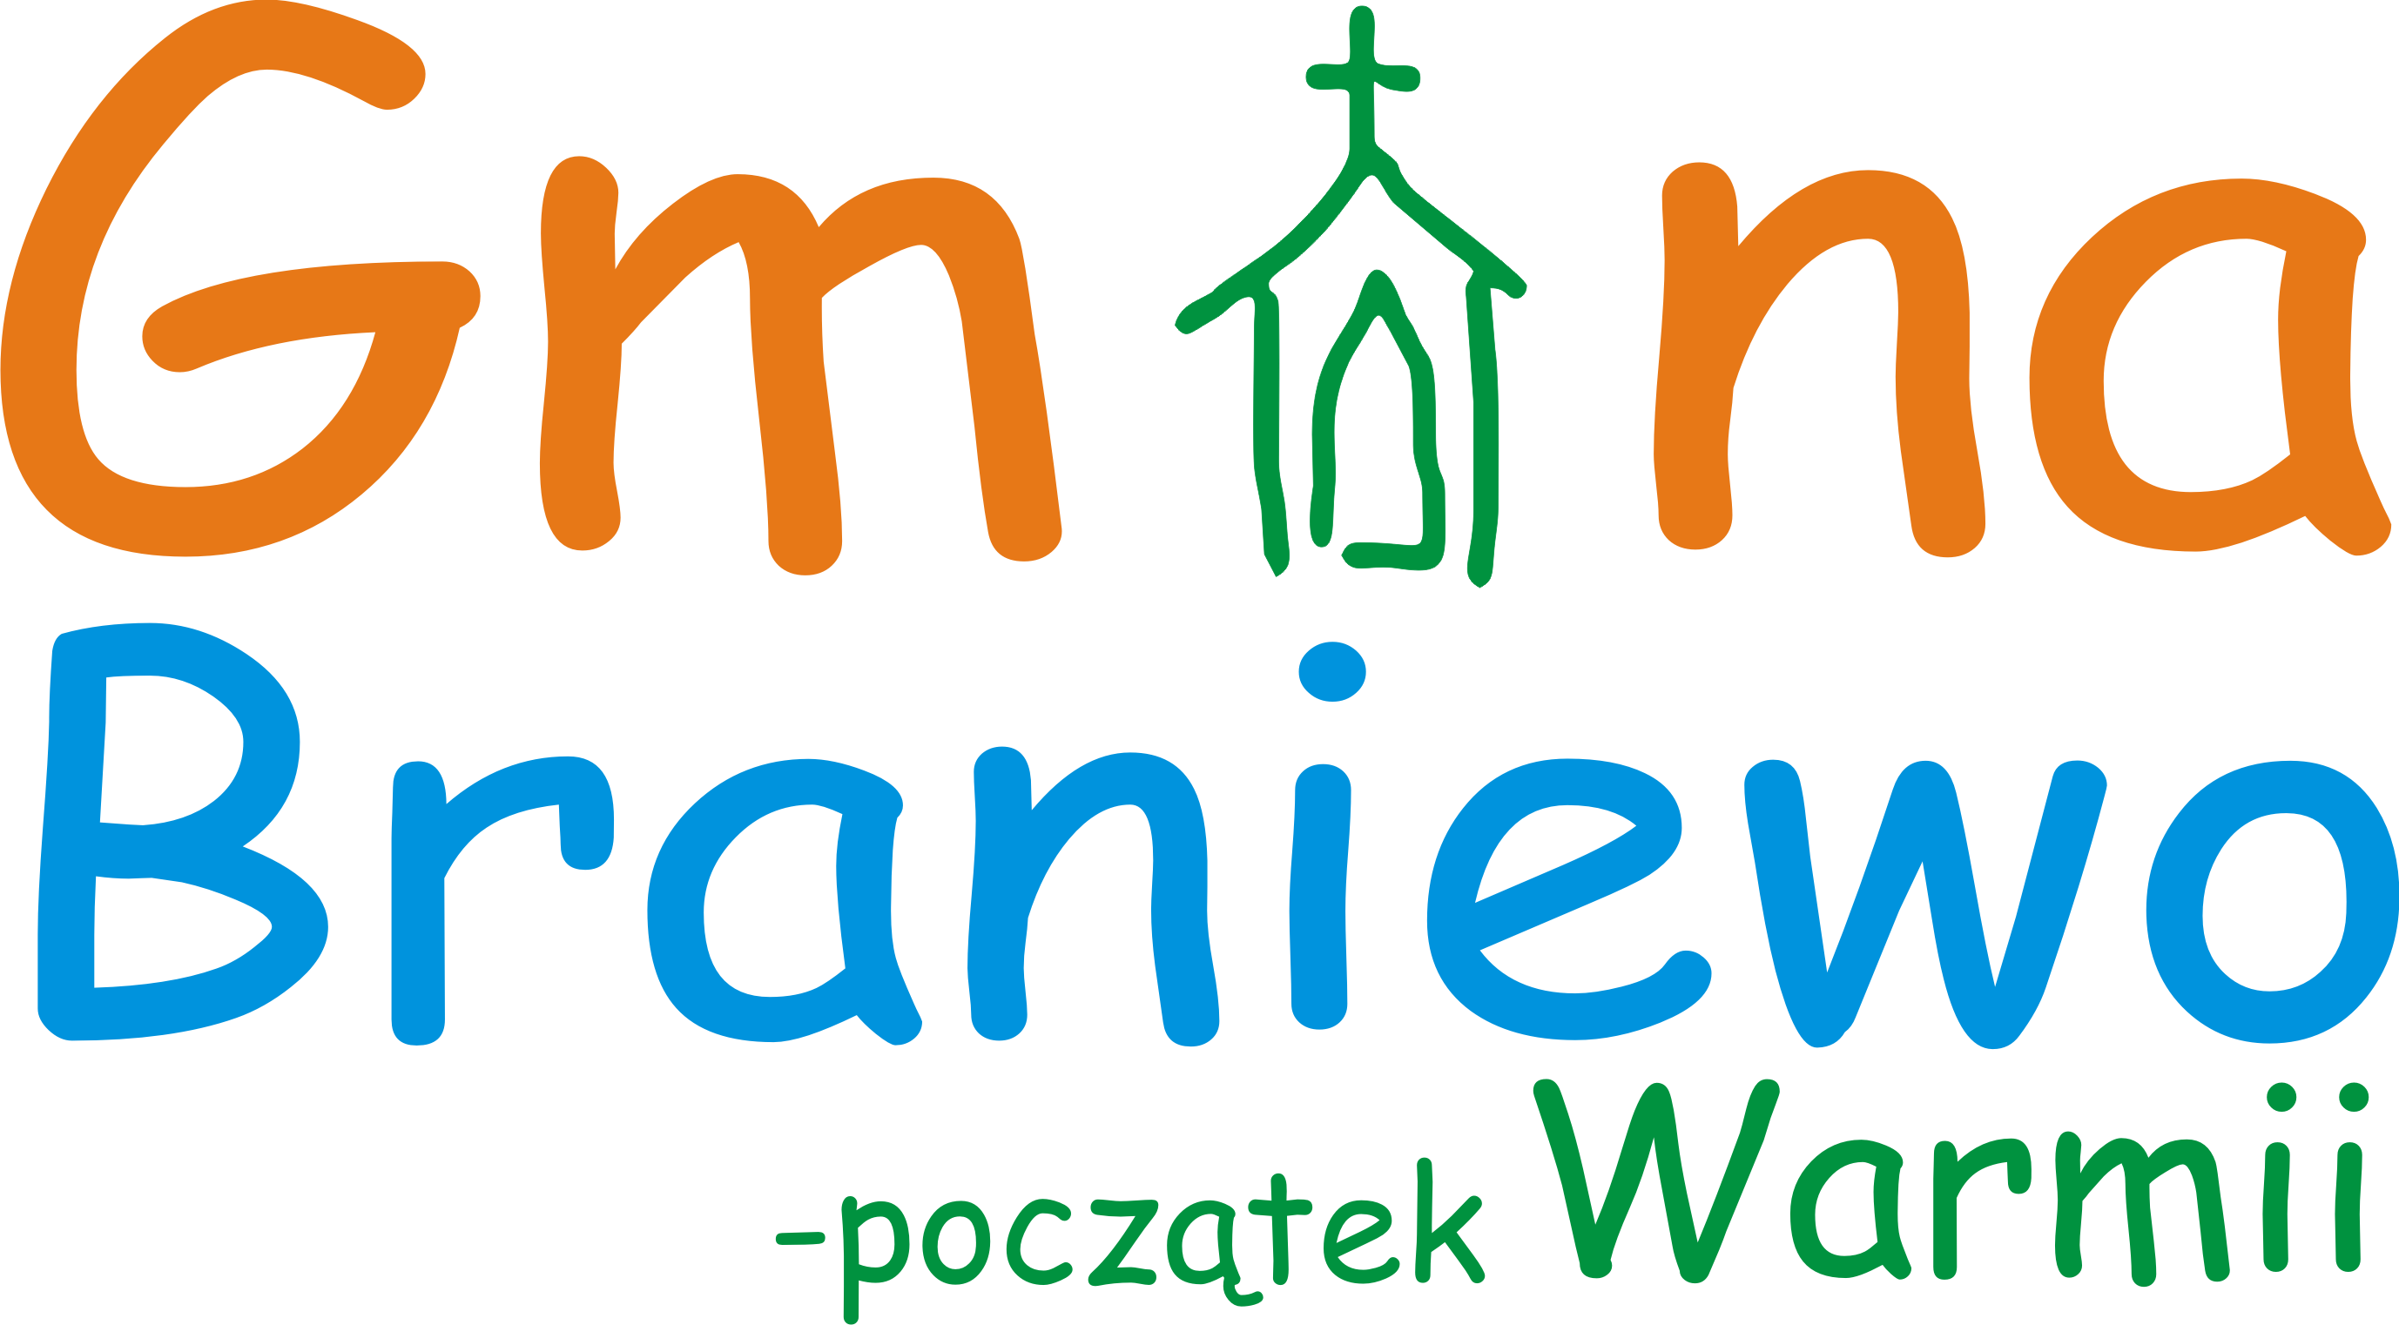

**Sprawozdanie z realizacji programu współpracy Gminy Braniewo z organizacjami pozarządowymi oraz podmiotami wymienionymi w art. 3 ust. 3 ustawy o działalności pożytku publicznego i o wolontariacie za rok 202**4

Wójt Gminy Braniewo, zgodnie z art. 5a ust. 3 Ustawy z dnia 24 kwietnia 2003 r. o działalności pożytku publicznego i o wolontariacie (t.j. Dz. U. z 2024 r. poz. 1491 z późn. zm.) przedstawia sprawozdanie z realizacji programu współpracy Gminy Braniewo z organizacjami pozarządowymi oraz podmiotami, o których mowa w art. 3 ust. 3 ww. ustawy, w 2024 roku.

Współpraca z organizacjami pozarządowymi należy do zadań własnych gminy określonych w art. 7 ust. 1 pkt 19 i art. 9 ust. 1 ustawy z dnia 8 marca 1990 r. o samorządzie gminnym (t.j. Dz. U. z 2024 r. poz. 1465 z późn. zm.). Rady Gminy Braniewo Uchwałą Nr 1/VIII/2024 z dnia 10 strycznia 2024 roku w spawie przyjęcia rocznego programu współpracy Gminy Braniewo z organizacjami pozarządowymi oraz podmiotami, o których mowa w art. 3 ust. 3 ustawy z dnia 24 kwietnia 2003 roku o działalności pożytku publicznego i o wolontariacie, na rok 2023 przyjęła „Roczny program współpracy Gminy Braniewo z organizacjami pozarządowymi oraz podmiotami, o których mowa w art. 3 ust. 3 ustawy z dnia 24 kwietnia 2003 roku o działalności pożytku publicznego i o wolontariacie w 2024 roku”.

Podjęcie inicjatywy uchwałodawczej wynikałoz art. 5a ustawy z dnia 24 kwietnia 2003 roku o działalności pożytku publicznego i o wolontariacie, nakładającego na organ samorządu terytorialnego obowiązek uchwalania corocznych lub wieloletniego programu współpracy z organizacjami pozarządowymi.

Współpraca Gminy Braniewo z organizacjami pozarządowymi oraz innymi podmiotami prowadzącymi działalność pożytku publicznego polegała na zlecaniu realizacji zadań publicznych w formie wsparcia wraz z przekazaniem dotacji na określony w ofercie cel.

Zlecanie zadań odbyło się w drodze otwartych konkursów ofert ogłoszonych w trybie pożytku publicznego, zgodnie z przepisami ustawy z dnia 24 kwietnia 2003 roku o działalności pożytku publicznego i o wolontariacie.

Głównym celem było zwiększenie zaangażowania podmiotów w rozwój Gminy Braniewo i poprawa jakości życia jej mieszkańców oraz wsparcie rozwoju społeczeństwa obywatelskiego. Poprzez Program Gmina Braniewo wzmocniła współpracę z organizacjami pozarządowymi.

Program został zrealizowany między innymi poprzez poprawę i usystematyzowanie form i zasad współpracy Gminy Braniewo z organizacjami pozarządowymi oraz innymi podmiotami prowadzącymi działalność pożytku publicznego, wykorzystanie potencjału i możliwości organizacji pozarządowych wraz z racjonalnym wykorzystywaniem publicznych środków finansowych, umacnianie w świadomości społecznej poczucia odpowiedzialności za siebie, wspólnotę lokalną oraz jej tradycję, zwiększenie efektywności świadczonych usług publicznych oraz podniesienia ich standardu, zabezpieczenie w budżecie Gminy środków finansowych umożliwiających pełne i terminowe wykonywanie zleconych zadań.

Współpraca pomiędzy Gminą Braniewo a podmiotami odbywała się na zasadach: pomocniczości, suwerenności i partnerstwa stron, efektywności oraz uczciwej konkurencji i jawności.

Poniżej w układzie tabelarycznym przedstawiono podmioty, którym w 2024 roku udzielono dotacji.

|  |  |  |
| --- | --- | --- |
| „Upowszechnianie kultury fizycznej poprzez uczestnictwo w szkoleniu i rozgrywkach w piłkę nożną” Zarządzenie nr 15/VIII/2024 Wójta Gminy Braniewo z dnia 22 lutego 2024 roku | | |
| 1 | Miejski Klub Sportowy „Zatoka” | 15 000,00 zł |

|  |  |  |
| --- | --- | --- |
| „Kultura, sztuka, ochrona dóbr kultury i dziedzictwa narodowego”  Zarządzenie nr 15/VIII/2024 Wójta Gminy Braniewo z dnia 22 lutego 2024 roku | | |
| 1 | Rzymsko-Katolicka Parafia Błogosławionej Reginy Protmann w Gronowie | 30 000,00 zł |

W roku 2024 nie zlecono żadnej organizacji zadania z pominięciem otwartego konkursu ofert w tzw. trybie uproszczonym.

Łączna wysokość środków przyznanych w formie dotacji w ramach konkursów ofert wyniosła  **45 000,00 zł** z tego podmioty wykorzystały 4**5 000,00** **zł**, co stanowiło **100** % kwoty przekazanej.

W ramach przyznanych dotacji **2** podmioty prowadzące działalność pożytku publicznego zrealizowały **2** projekty:

- Rzymsko-Katolicka Parafia Błogosławionej Reginy Protmann w Gronowie. W ramach dotacji posadowiono schody ażurowe wewnątrz kościoła umożliwiające dostęp do strychu oraz wieży kościelnej.

- Miejski Klub Sportowy Zatoka zorganizował zajęcia treningowe na obiekcie stadionu miejskiego,prowadzono rozgrywki ligowe

Przedmiotem współpracy z organizacjami pozarządowymi była realizacja zadań gminy określonych przepisami prawa, mieszczących się w katalogu zadań należących do sfery zadań publicznych – wymienionych w art. 4 ust. 1 ustawy o działalności pożytku publicznego i o wolontariacie.

